令和７年度 千葉県道路公社採用試験

受　験　申　込　書

いずれかを〇で囲ってください　　　　　　　　　　　　　受付　　令和７年　　月　　日

|  |  |  |  |
| --- | --- | --- | --- |
| 職種 | 事務職（上級）　・　土木技術職（上級） |  | 受験番号 |
|  |

　　　　　　　　　　　　　　　　　　　　　　　　　　　　　　　　　　 記入不要

|  |  |  |  |  |
| --- | --- | --- | --- | --- |
| ふりがな  氏　　名 |  | | ※性別 | 写真貼付  脱帽上半身  6ヶ月以内撮影  縦4㎝・横3㎝ |
| 生年月日 | 昭和  平成 | 令和８年4月1日時点  年　 月　 日生 (　 　　歳) | |
| 現 住 所 | 〒 - 電話番号 - - | | |
| 携帯電話 |  | | |
| ﾒｰﾙｱﾄﾞﾚｽ |  | | |

　※「性別」欄：記載は任意です。未記載とすることも可能です。

|  |  |  |  |  |  |  |  |  |
| --- | --- | --- | --- | --- | --- | --- | --- | --- |
| 学歴 | 学校名 | | 学部学科名 | | | 期間(和暦で記入) | | 修学区分 |
| 最終学歴 | |  | | | 年　　月から  年　　月まで | | 卒業・中退  卒業見込 |
| その前の学歴 | |  | | | 年　　月から  年　　月まで | | 卒業・中退  卒業見込 |
| 免許・資格 | 運転免許 | □ 普通自動車　　　　　　　 平・令 年 月 日　取得・取得見込  □ 大型自動車　　　　　　　 平・令 年 月 日　取得・取得見込  □ その他（　　　　　　　） 平・令 年 月 日　取得・取得見込 | | | | | | |
| その他  免許資格  など | 免許・資格名 | | 取得年月日 | 免許・資格名 | | 取得年月日 | |
|  | | 年　 月 |  | | 年　 月 | |
|  | | 年　 月 |  | | 年　 月 | |
|  | | 年　 月 |  | | 年　 月 | |
| 職歴のある方 | 勤務先名称 | | 勤務内容 | | 期間(和暦で記入) | | 雇用形態 | |
|  | |  | | 年　　月から  年　　月まで | | 正社員・派遣  ｱﾙﾊﾞｲﾄ・その他 | |
|  | |  | | 年　　月から  年　　月まで | | 正社員・派遣  ｱﾙﾊﾞｲﾄ・その他 | |
|  | |  | | 年　　月から  年　　月まで | | 正社員・派遣  ｱﾙﾊﾞｲﾄ・その他 | |
|  | |  | | 年　　月から  年　　月まで | | 正社員・派遣  ｱﾙﾊﾞｲﾄ・その他 | |
| 私は、当該試験の募集案内に掲げてある受験資格をすべて満たしており、申込書に記載した  内容はすべて事実と相違ありません。  　　　　　　令和　　年　　月　　日　　　　氏　名（自署） | | | | | | | | |

※免許資格、職歴について書ききれない場合は、裏面をご利用ください。

令和７年度 千葉県道路公社採用試験

エ ン ト リ ー シ ー ト

|  |  |
| --- | --- |
| 受験番号 |  |
| 記入不要 | |
| ふりがな  氏　　名 |  | ※性別 |

　　　　　　　　　　　　　　　　　　　　　　※「性別」欄：記載は任意です。未記載とすることも可能です。

|  |
| --- |
| 質問１　志望理由を記入してください。 |
| 質問２　専攻した専門分野について記入してください。 |
| 質問３　あなた自身の「長所」と「短所」についてそれぞれ記入してください。 |
| 質問４　採用後に、今までの経験を生かしてどのような事に取り組みたいですか。 |
| 質問５　趣味や特技、これまでに熱中したことなどがあれば記入してください。 |
| 参考  使用できるパソコンのソフトウェアについて伺います。  　① 計算ソフト（エクセルなど）　　１ 使いこなせる　　２ 少し使える　　３ 使えない  　② 文書作成ソフト（ワードなど）　１ 使いこなせる　　２ 少し使える　　３ 使えない  　③ その他使用できるソフト　（　　　　　　　）　（　　　　　　　）　（　　　　　　　） |

令和７年度 千葉県道路公社採用試験

受　験　票　（事務職：上級）

|  |  |  |
| --- | --- | --- |
| 受験番号 | |  |
| 記入不要  写真貼付  脱帽上半身  ６ヶ月以内撮影  縦４㎝・横３㎝ | | |
| ふりがな  氏　　名 |  | ※性別 | |

※「性別」欄：記載は任意です。未記載とすることも可能です。

受　付　印

|  |
| --- |
| １ 試 験 日　令和７年１０月１９日（日）  　 　　　　　受付：午前９時１０分～午前９時３０分  ２ 試験会場　千葉市中央区中央２-５-１  　 　　　　　千葉市文化センター9階　第４会議室  ３ 携 行 品　本票（受付済）  　 　　　　　鉛筆またはシャープペンシル（HB）、消しゴム |

受験心得

１　当日、受付時間終了後は原則として受験できません。

　　受付時間内に試験会場までお越しください。

２　時計を持参する場合は、時計機能だけのものに限ります。

　　携帯電話等を時計として使用することは認められません。

３　不正行為等を防止する観点から、試験会場内における携帯電話

　等の通信機器の操作や、一切の情報の送受信等を禁止します。

　　試験を開始する前には、必ずこれらの通信機器の電源を切った

　うえで、カバンの中にしまってください。

４　試験終了まで会場敷地外に出ることができません。

５　ゴミ類は各自でお持ち帰りください。

試験会場案内図

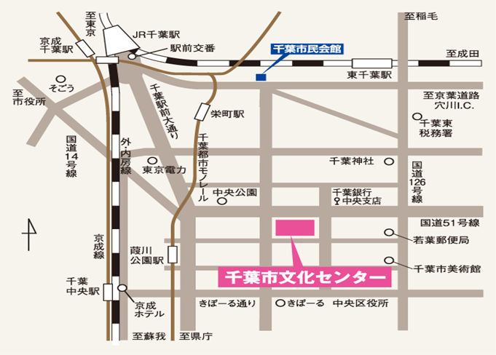

令和７年度 千葉県道路公社採用試験

受　験　票　（土木技術職：上級）

|  |  |  |
| --- | --- | --- |
| 受験番号 | |  |
| 記入不要  写真貼付  脱帽上半身  ６ヶ月以内撮影  縦４㎝・横３㎝ | | |
| ふりがな  氏　　名 |  | ※性別 | |

※「性別」欄：記載は任意です。未記載とすることも可能です。

受　付　印

|  |
| --- |
| １ 試 験 日　令和７年１０月１９日（日）  　 　　　　　受付：午後１時００分～午後１時２０分  ２ 試験会場　千葉市中央区中央２-５-１  　 　　　　　千葉市文化センター9階　第４会議室  ３ 携 行 品　本票（受付済）  　 　　　　　鉛筆またはシャープペンシル（HB）、消しゴム |

受験心得

１　当日、受付時間終了後は原則として受験できません。

　　受付時間内に試験会場までお越しください。

２　時計を持参する場合は、時計機能だけのものに限ります。

　　携帯電話等を時計として使用することは認められません。

３　不正行為等を防止する観点から、試験会場内における携帯電話

　等の通信機器の操作や、一切の情報の送受信等を禁止します。

　　試験を開始する前には、必ずこれらの通信機器の電源を切った

　うえで、カバンの中にしまってください。

４　試験終了まで会場敷地外に出ることができませんので、昼食等を

　持参してください。

５　ゴミ類は各自でお持ち帰りください。

試験会場案内図

